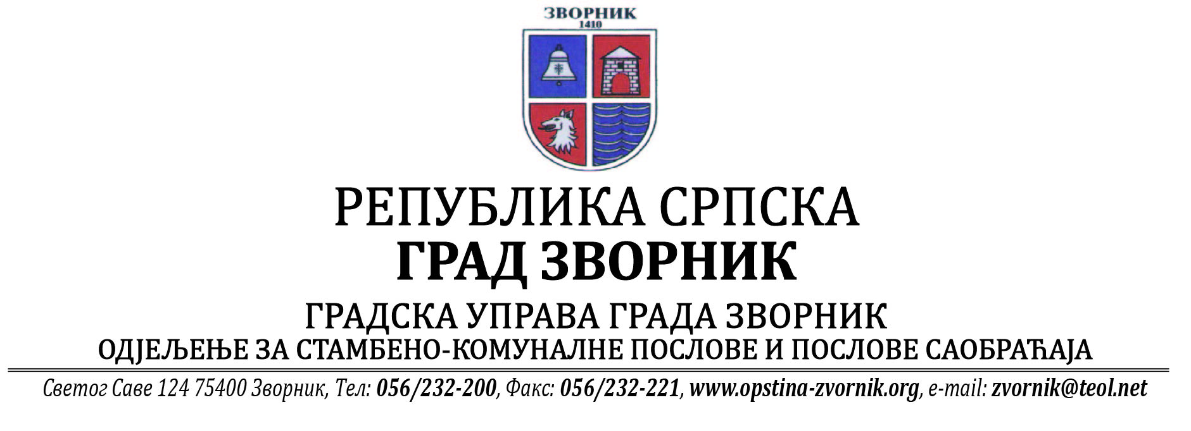
Број: 05-96-41/2025
Датум: 21.07.2025.год.

На основу члана 39.,40.,85. и 88. Закона о заштити животне средине („Службени гласник РС“, број: 71/12, 79/15 и 70/20) и члана 3. Правилника о постројењима која могу бити изграђена и пуштена у рад само ако имају еколошку дозволу („Службени гласник РС“, број 124/12), Одјељење за стамбено комуналне послове и послове саобраћаја Градске управе Града Зворник обавјештава заинтересовану јавност:

О Б А В Ј Е Ш Т Е Њ Е

Обавјештава се заинтересована јавност да је дана 18.07.2025.год., инвреститор „МЕТРОПОЛИС“ д.о.о, Козлук, поднео Одјељењу за стамбено-комуналне послове и послове саобраћаја Градске управе Града Зворника, захтјев за издавање еколошке дозволе за погон за прераду и паковање сјеменкастих производа, који се налази у насељу Козлук бб, град Зворник на земљишту означеном као к.п.број: 1742/2, 1742/6 и 1743 К.О. Козлук.

Заинтересована јавност може извршити бесплатан увид у Доказе уз захтјев за издавање еколошке дозволе и приложену документацију у просторијама Градске управе Града Зворник у периоду од 21.07. –21.08.2025.год.

У наведеном периоду заинтересована јавност може поднијети Одељењу за стамбено комуналне послове и послове саобраћаја мишљење о Захтјеву и приложеној документацији у писаној форми.

Обрадила
Сања Бјековић
НАЧЕЛНИК ОДЈЕЉЕЊА
Бојан Стевановић

